Описательная часть

- Сведения из ЕГРН

Наименование: Здание котельной
Кадастровый номер: 34:34:080109:631
Адрес: обл. Волгоградская, г. Волгоград, ул. им. Бахтурова, д. 12
Площадь, м²: 2172.1
Назначение: Нежилое здание
Количество этажей, в том числе подземных этажей:- 3
Кадастровая стоимость, руб.: 5398193.22
Правообладатель: ООО «Степ Форвард»
Ограничение прав и обременение объекта недвижимости:
не зарегистрировано

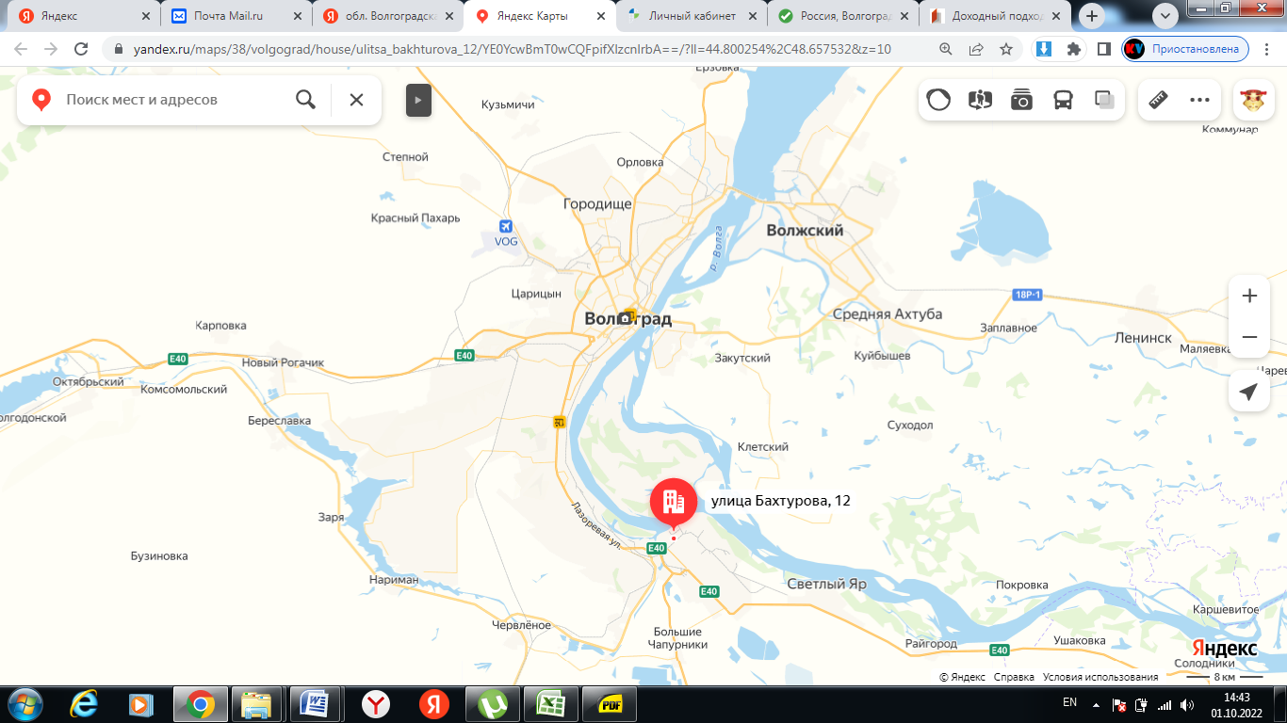

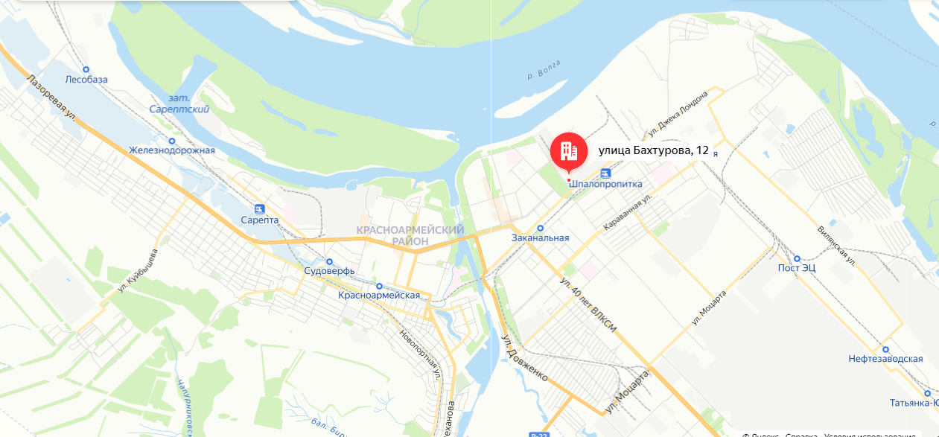

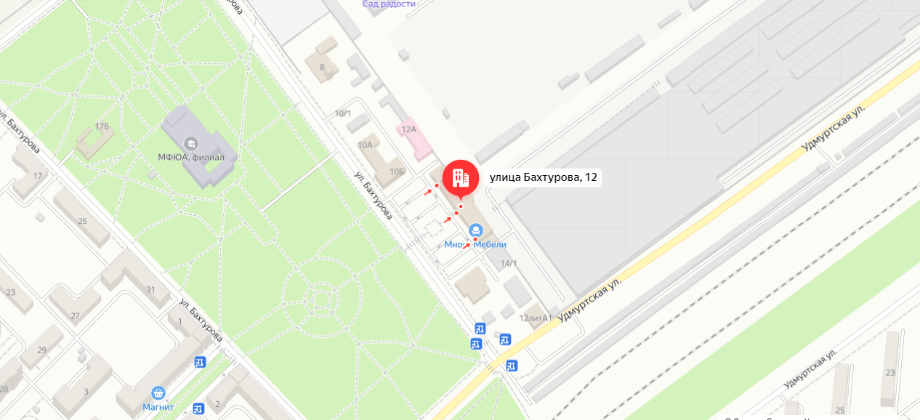
Предлагаемое здание находится в промышленной зоне. Обеспеченно подъездом для большегрузных автомобилей, имеет подводящие пути железнодорожного транспорта. Так же здание обеспечено инженерными сетями «вода, канализация, газ, электричество) необходимой мощности для энергоемкого производства.

Описание здания и оборудования.
- Технические параметры здания
1 | площадь | 2172,10 м. кв
2 | этажность | 3 эт.
3 | высота | 10,74 м.
4 | Строительный объем | 19460 м. куб
4 | Габариты | 72.18х24,м.
5 | Материал наружных и внутренних стен | Бетон, плиты перекрытия, металл, кирпич

- Инженерное оборудование здания
1 | Отопление | централизованное
2 | Вентиляция | Приточно-вытяжная с естественным побуждением
3 | Водоснабжение | Техническая вода 100 мм  Питьевая 50 мм
3 | канализация | Централизованный сброс
4 | Электроснабжение (2 категория)  500 Квт | От трансформаторных подстанций расположенных в здании котельной.( ТП 55) (ТП 100)

- Состав основного котельного оборудования
№ | Наименование оборудования | мощность | колличесво
1 | Водогрейный газовый котел ДЕВ-10-14-115 | 7 МВт | 2
2 | Паровой газовый котел ДЕ-10-14-225  (10т/ч, до 14кгс/см2) | 7 МВт | 2
3 | Горелка газомазутная ГМ-7 |  | 4
4 | Дымососы ДН-10/150 | 30,0 КВт | 4
5 | Экономайзер БВЭС | 8,5м2 | 4
6 | Вентилятор ВДН-9/1500 | 30,0 КВт | 4
7 | Насосы  - Сетевой 4Д200-90  - Питательный ЦНСг38-176  - Сырой воды К100-65-250  - Солевой Х65-50-160  - Подпиточный К80-65-160  - Взрыхления К150-125-315  - Дозировочный НД1,0З40/25 | 90 КВт  36 КВт  40 КВт  7,5 КВт  7,5 КВт  45 КВт  1,1 КВт | 3  3  3  2  2  2  2
8 | Противоточный натрий-катионитный фильтр ФИПр-1,4-0,6-Nа | 46 м3/час | 4
9 | Фильтр осветительный вертикальный насыпного типа ФОВ-2,0-0,6 | 30 м3/час | 4
10 | Деаэраторный бак БДА-50 |  | 1
11 | Колонка деаэрационная КДА-50 |  | 1

- Газовое оборудование
№ | Наименование оборудование | количество | примечания
1 | Пункт учёта газа ШУГО-1000-Т-160-Р:  - счетчик газа турбинный TRZ G650 Ду150 (1:30)  - ротационный счетчик газа RVG G100 (1:160)  - Корректор газа потоковый ЕК290  - Модуль коммуникационный БПЭК-04Ех  - Преобразователь перепада давления с вентильным блоком МИДА-ДД-15-Ех  - Преобразователь давления — датчик МИДА-ДА-15-Ех  - Термометр сопротивления — датчик ТПТ-17-1-Pt500-А-4-1000 | 1  1  1  1  2  2  2
2 | Вводной газопровод СД Ду150 | 8м
3 | Соединение изолирующее ИС-159 | 1
4 | Газорегуляторная установка с двумя линиями редуцирования ГРУ-16-2Н-У4:  - Клапан КТЗ 001-150/16(МФ)  - Регулятор давления РДГ-150Н  - Клапан эл. Магн. Ду150 ВН6Н-3 (П)ст  - Фильтр ФГВ 150/35 | 1  2  2  2
5 | Фильтр газовый Ду100 ФН4-1 | 4
6 | Клапан эл.магн. двухпозиционный с датчиком положения Д100 ВН4Н-0,5(П) | 4
7 | Клапан эл.магн. двухпозиционный с электроприводом регулятора расхода газа, с датчиком положения Д100 ВН4М-0,5К(П) | 4
8 | Клапан эл.магн. двухпозиционный муфтовый «НО» с датчиком положения Ду20 ВФ3/4Н-4(П) | 4
9 | Клапан эл.магн. двухпозиционный муфтовый «НЗ» с датчиком положения Ду20 ВФ3/4Н-4К (П) | 4
10 | Задвижка стальная газовая Ду100 30с41нж | 4
11 | Счётчик газа турбинный Ду150 СГ-16М-800 | 4 | Поагрегатный учёт

Разрешительно-эксплуатационная часть
- Экспертиза котлов

Объект экспертизы | Экспертная организация | Дата проведения экспертизы | Вводы экспертизы
2 котла  ДЕВ-10-14-115 | ООО «ПромГазЭнерго» | Октябрь 2022 | Пригодны к эксплуатации

- Экспертиза здания
Объект экспертизы | Экспертная организация | Дата проведения экспертизы | Выводы экспертизы
Здание  34:34:080109:631 | ООО «ПромГазЭнерго» | Февраль 2023г. | Пригодно к эксплуатации

- Экспертиза дымоходов
Объект экспертизы | Экспертная организация | Дата проведения  экспертизы | Выводы экспертизы
Дымовые трубы котельной | ООО «ПромГазЭнерго» | Февраль 2023г. | Пригодно к эксплуатации

- Экспертиза газового оборудования
Объект экспертизы | Экспертная организация | Дата проведения  экспертизы | Выводы экспертизы
два участка внутреннего газопровода; ГРУ, эл. Магнитные клапана котельной | ООО «ПромГазЭнерго» | Февраль 2023г. | Пригодно к эксплуатации

- Экспертиза теплового оборудования
Объект экспертизы | Экспертная организация | Дата проведения  экспертизы | Выводы экспертизы
Экономайзеры 2шт | ООО «ПромГазЭнерго» | Февраль 2023г. | Пригодно к эксплуатации

№ | Наименование оборудования | мощность | колличесво
1 | Водогрейный газовый котел ДЕВ-10-14-115 | 7 МВт | 2
2 | Паровой газовый котел ДЕ-10-14-225  Производительность (10т/ч)  Давление пара (до 14кгс/см2) | 7 МВт | 2
3 | Горелка ГМ-7 |  | 4
4 | насосы
5 | Производительность (пара) | 10т/час

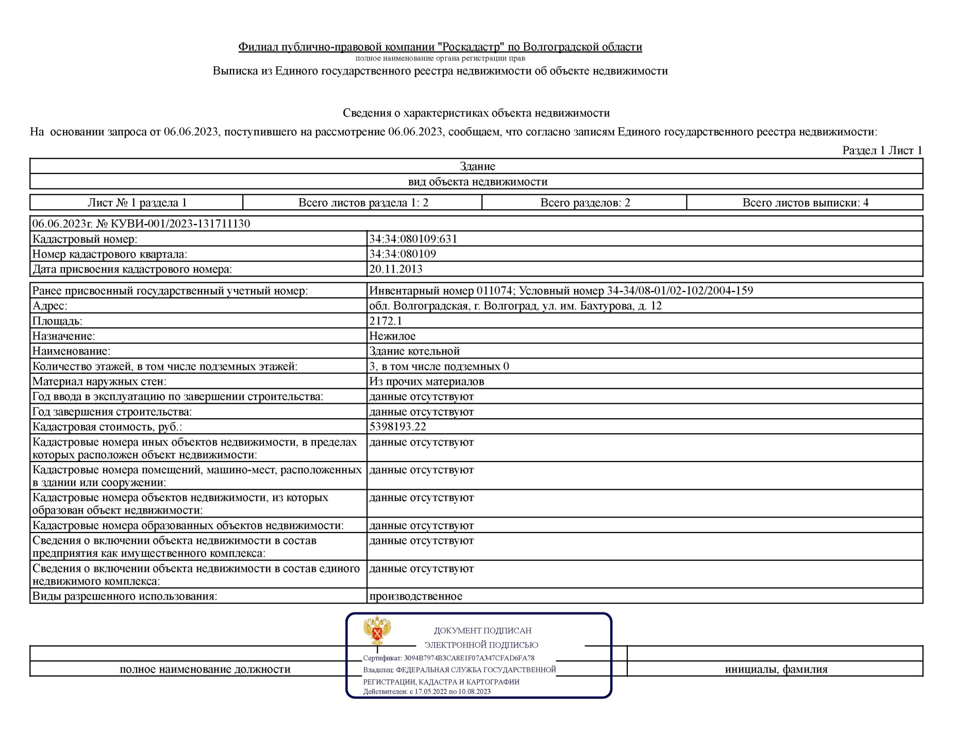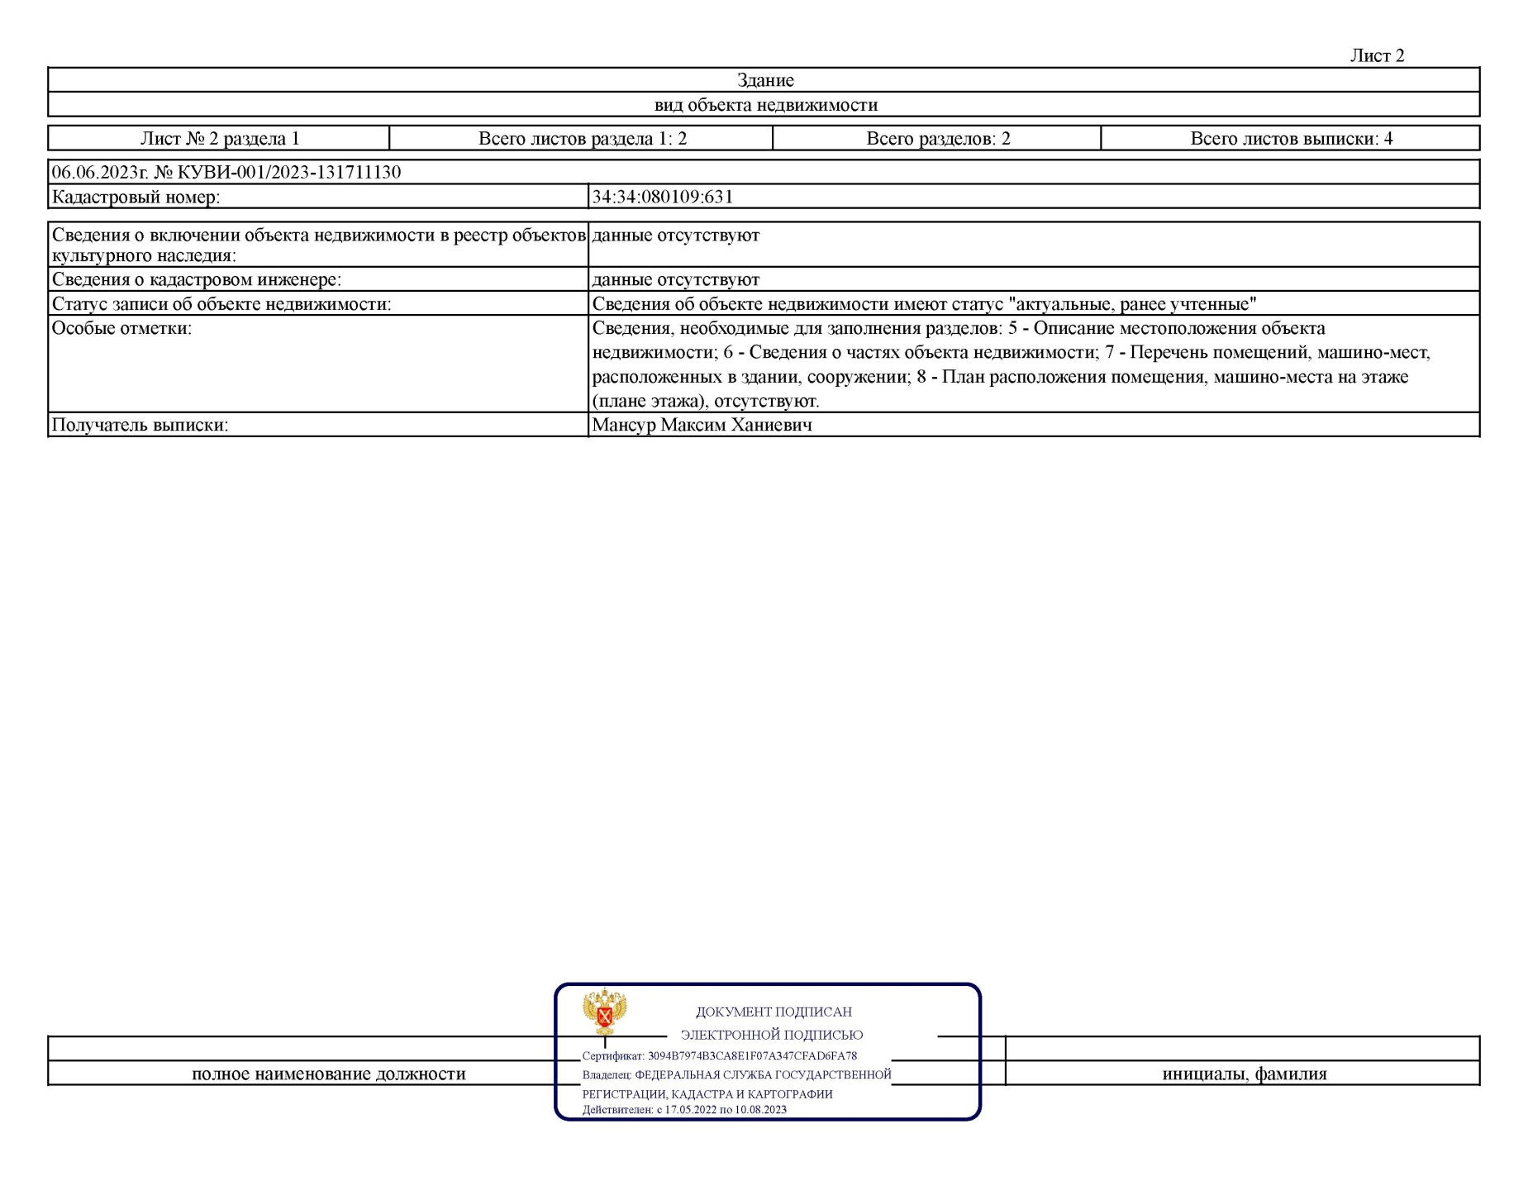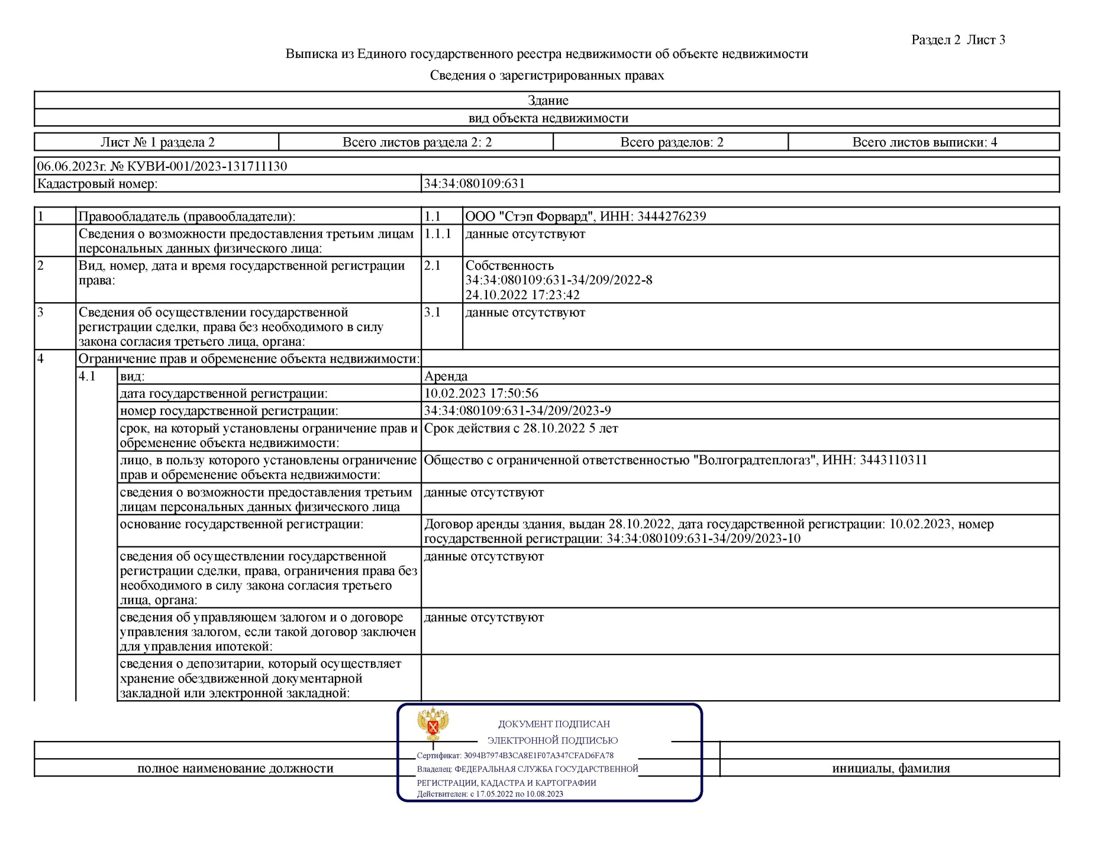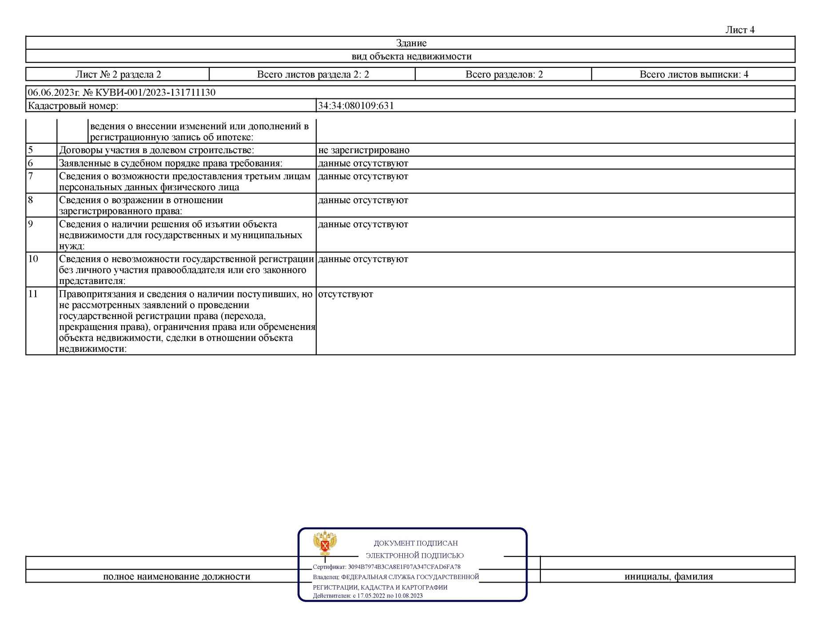
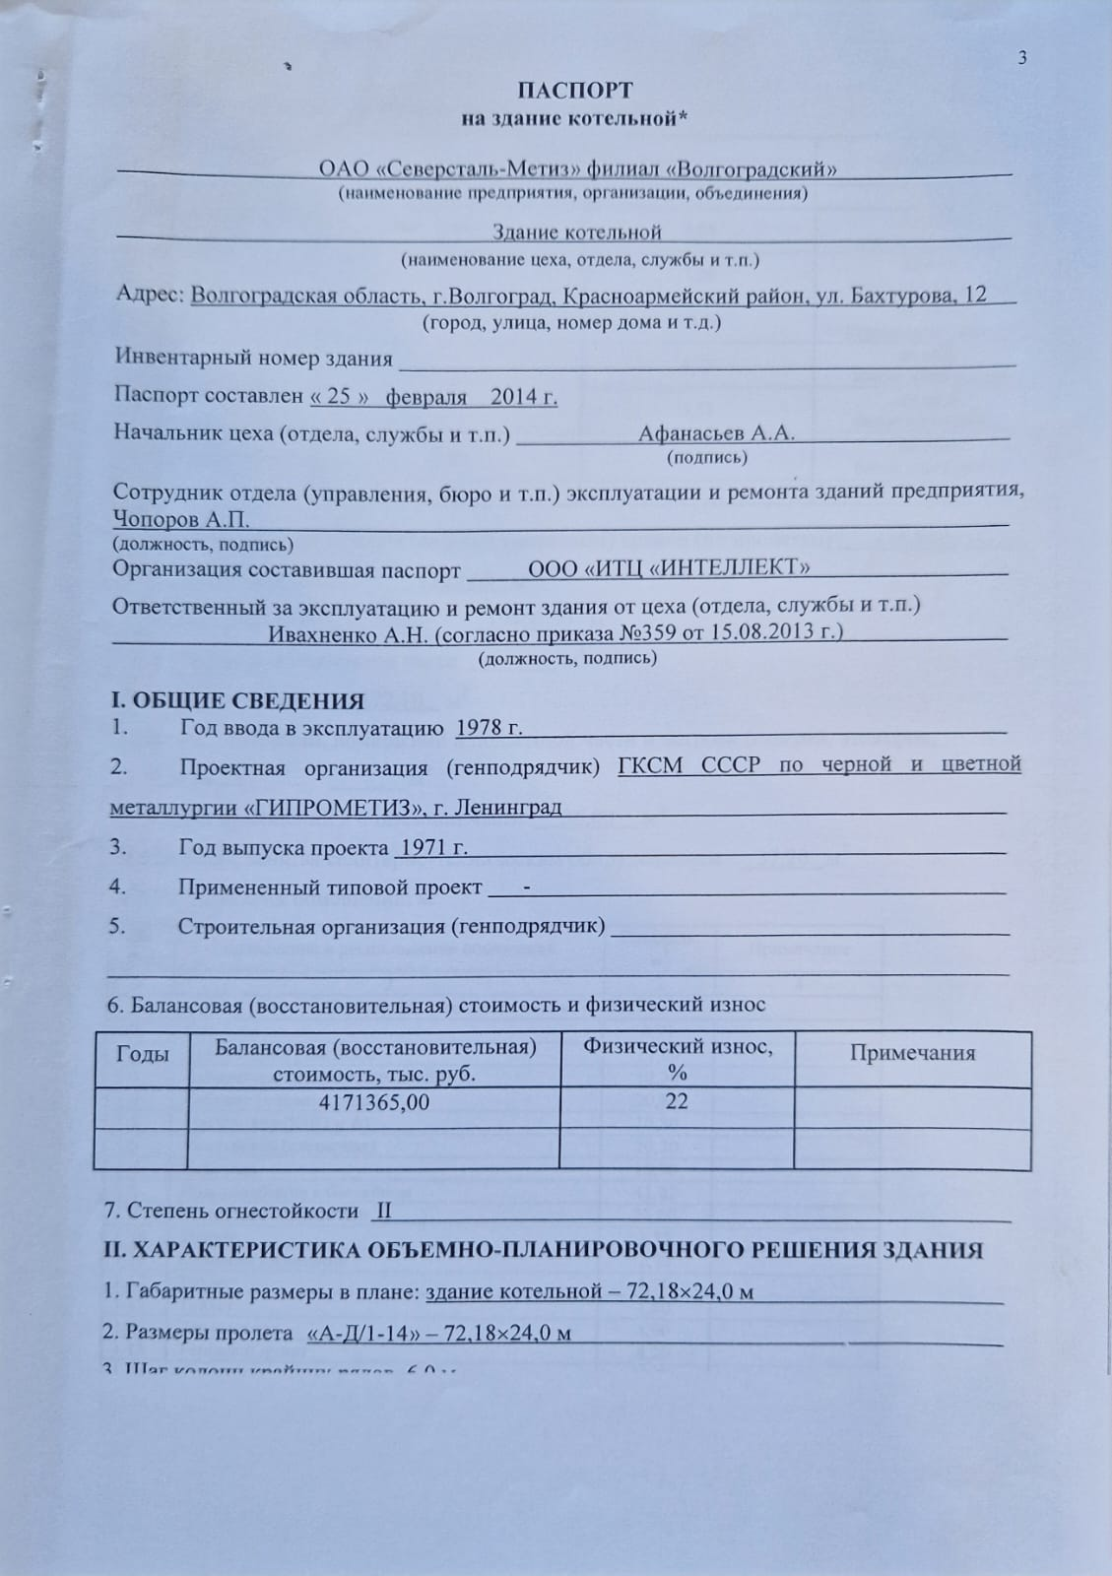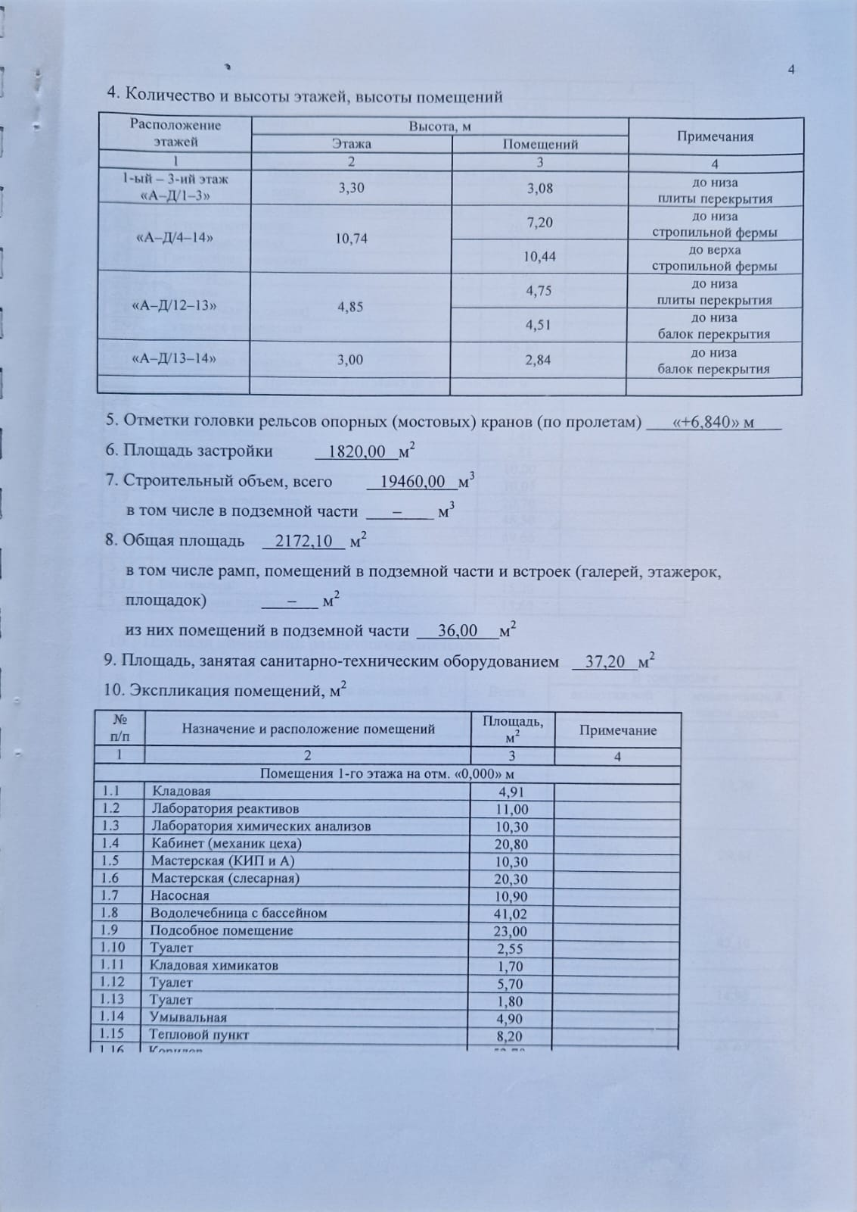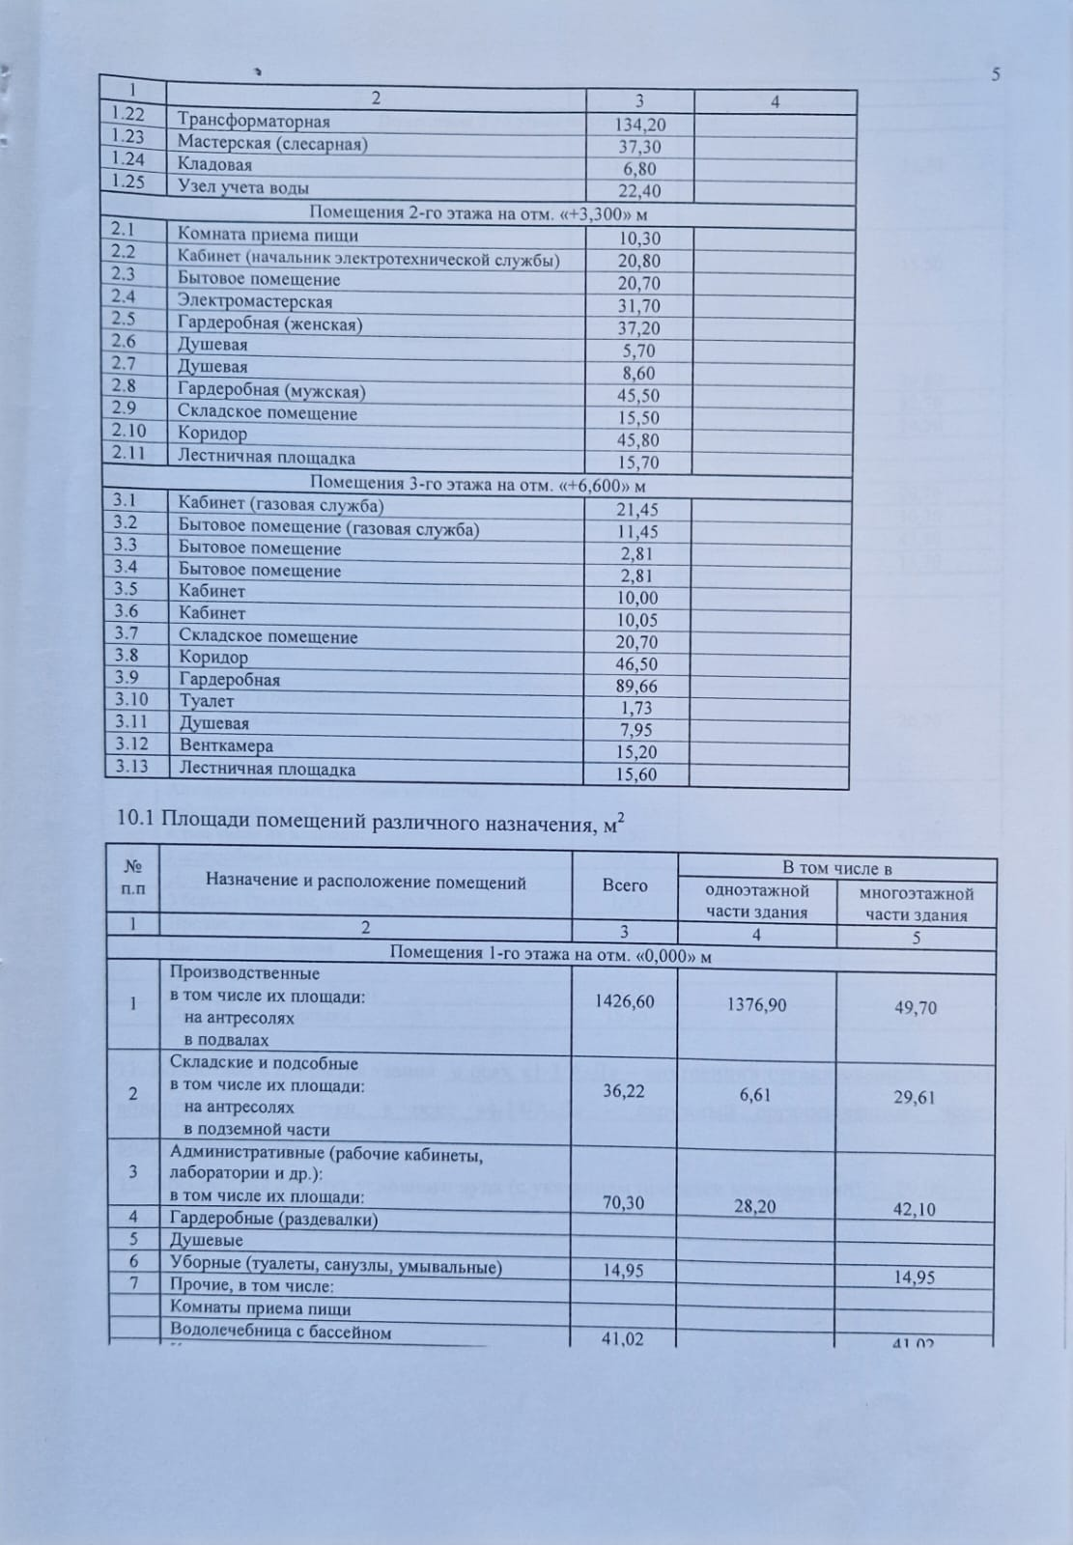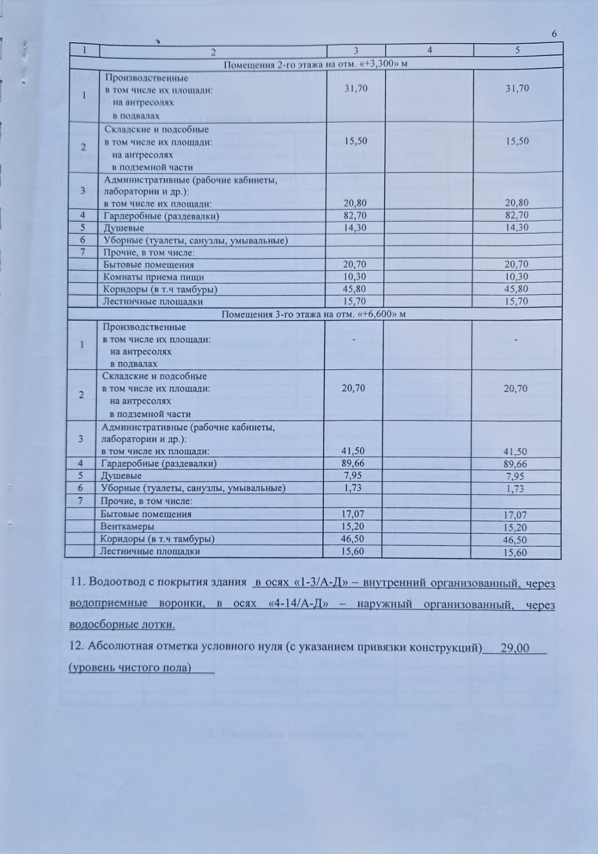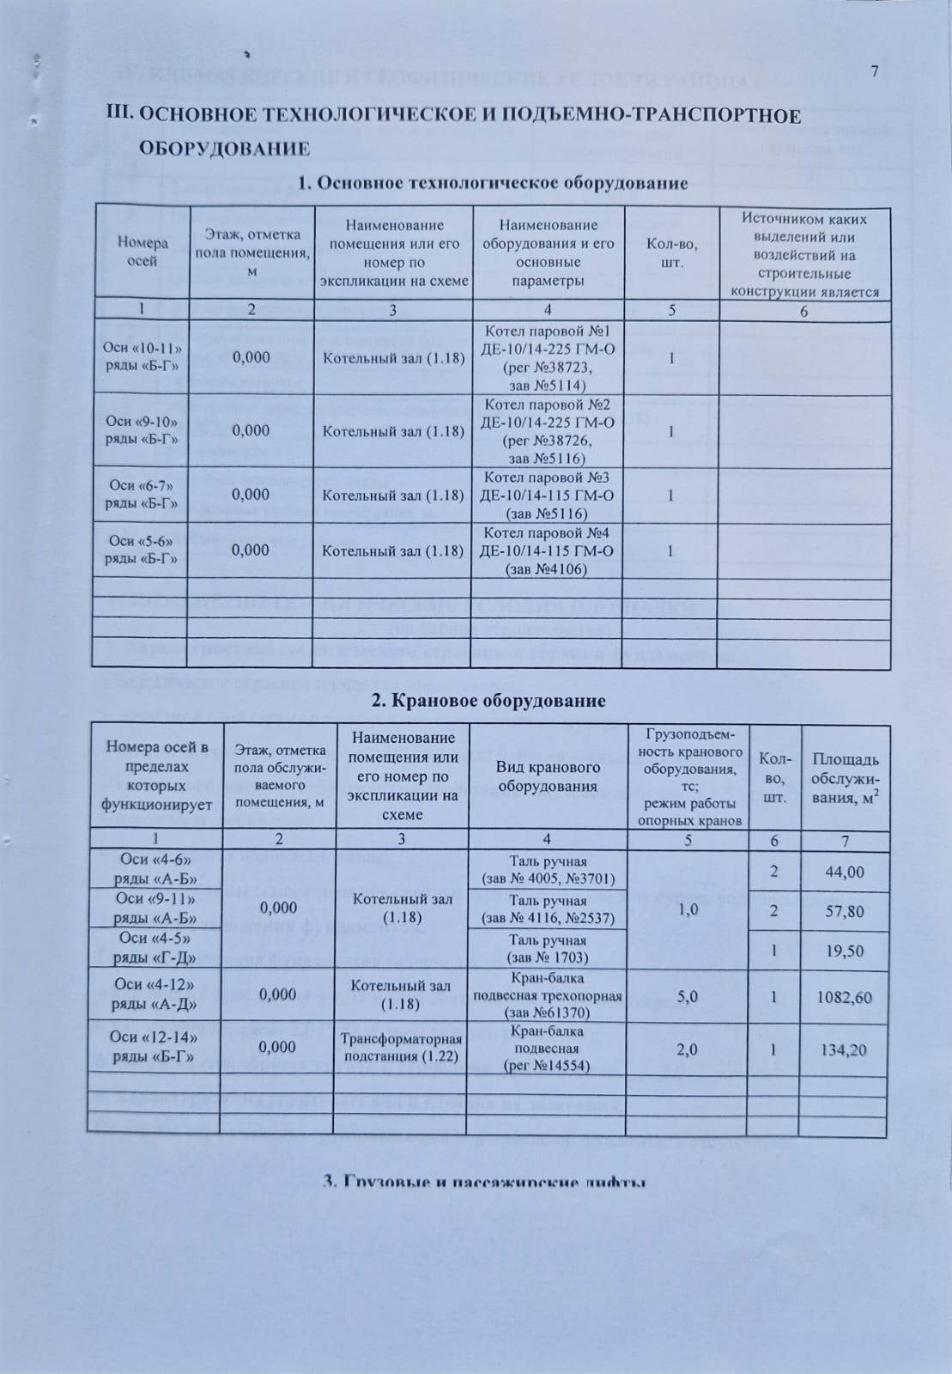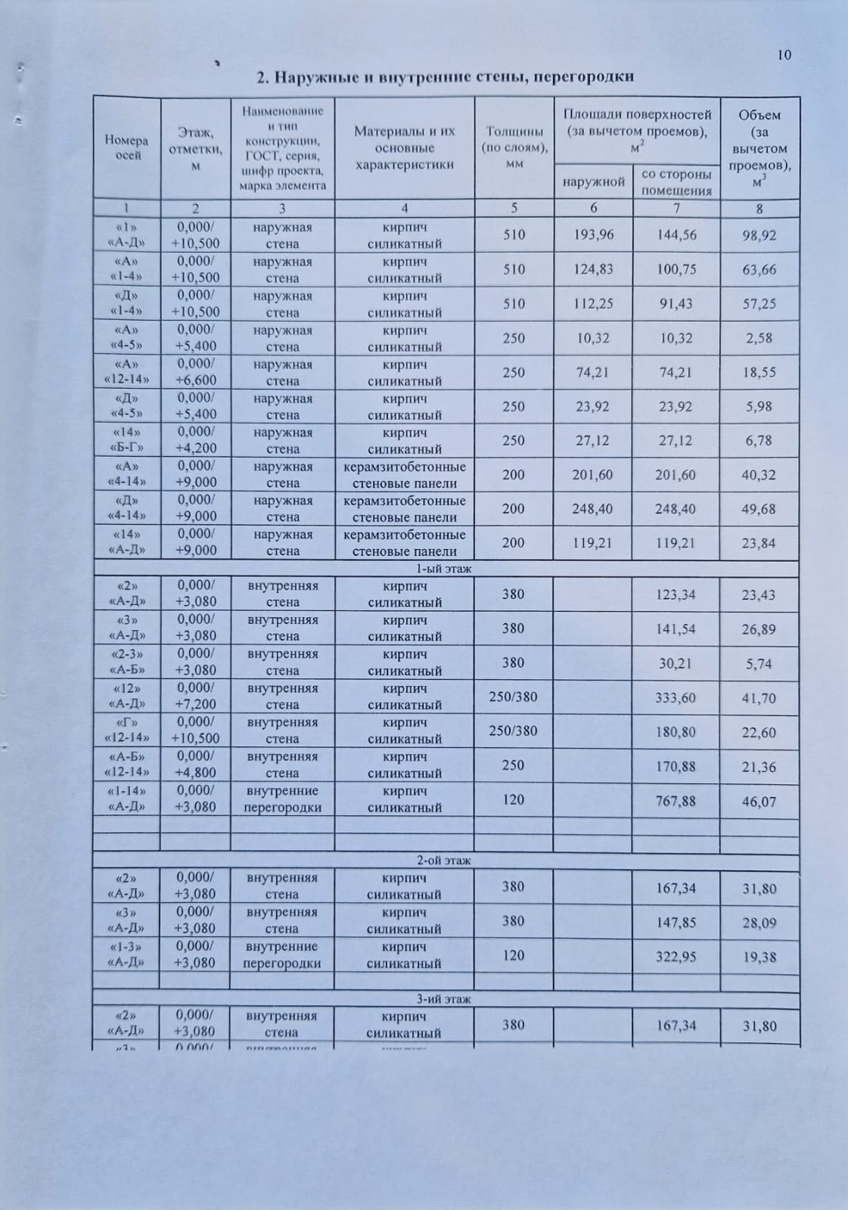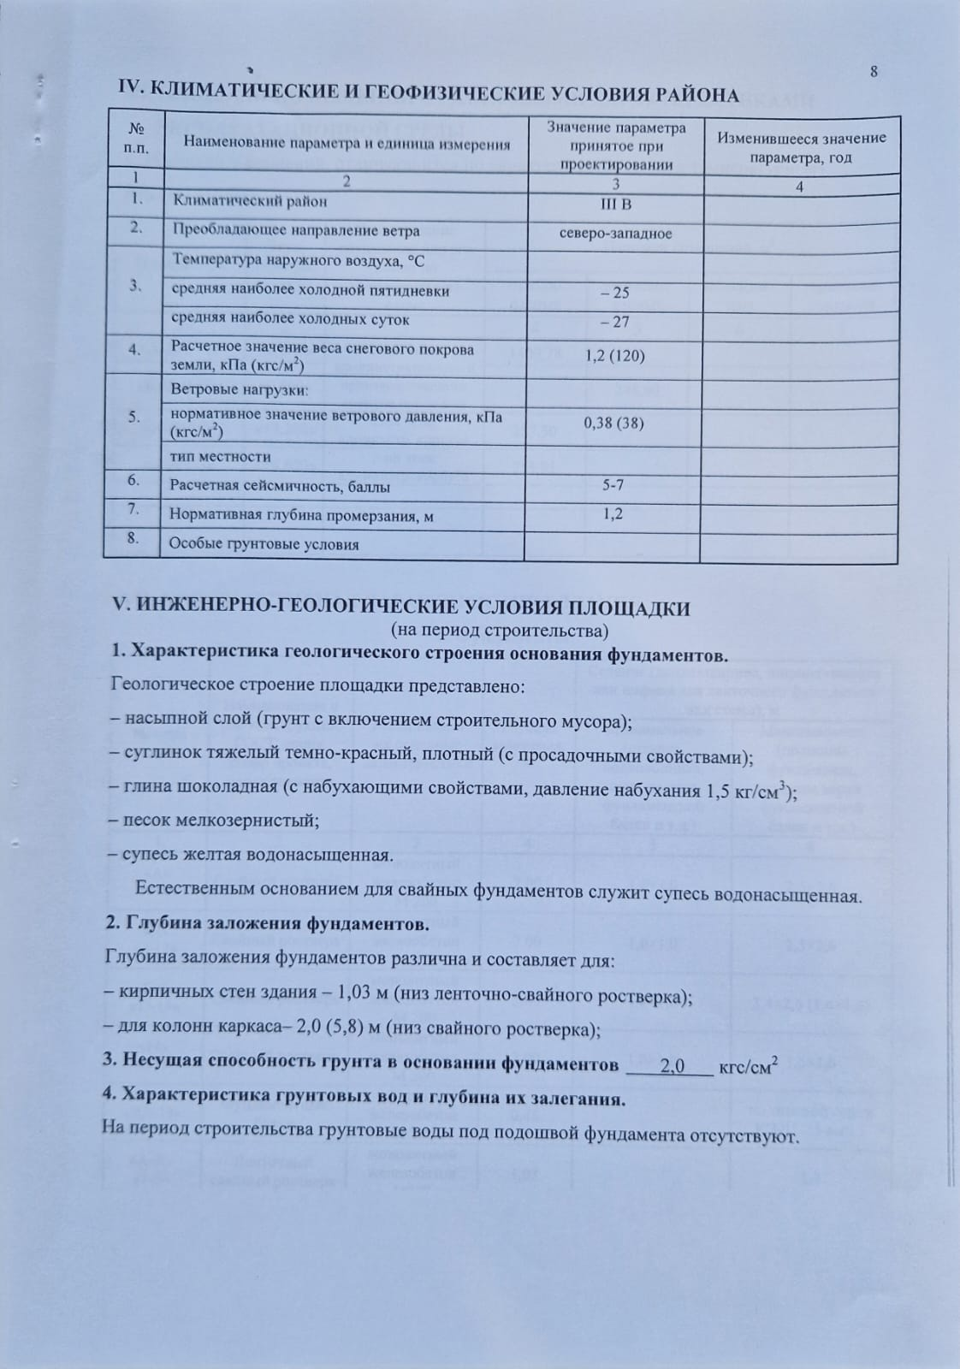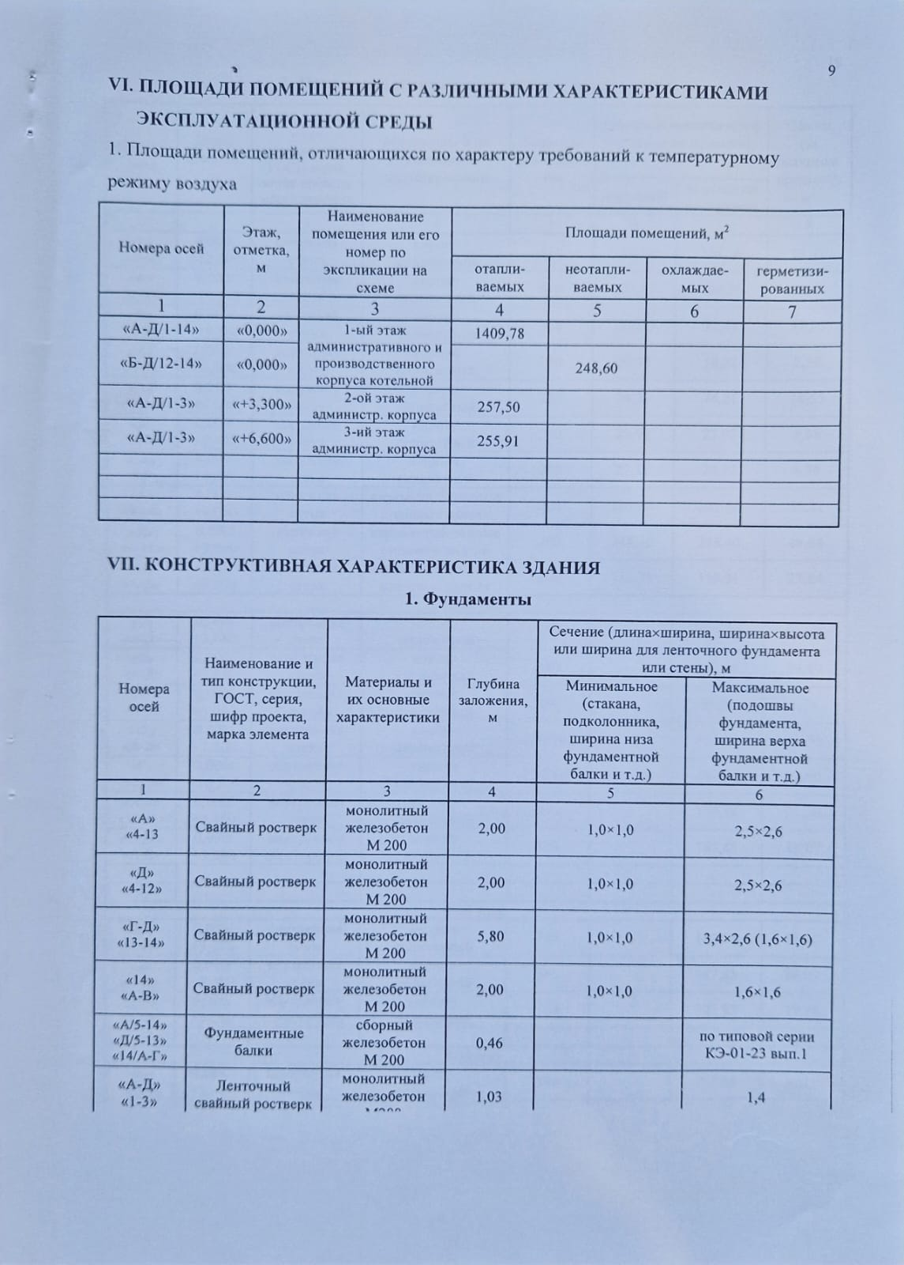

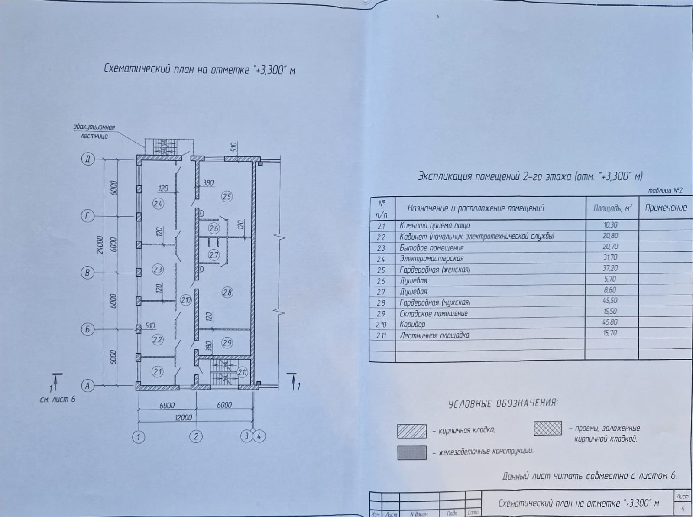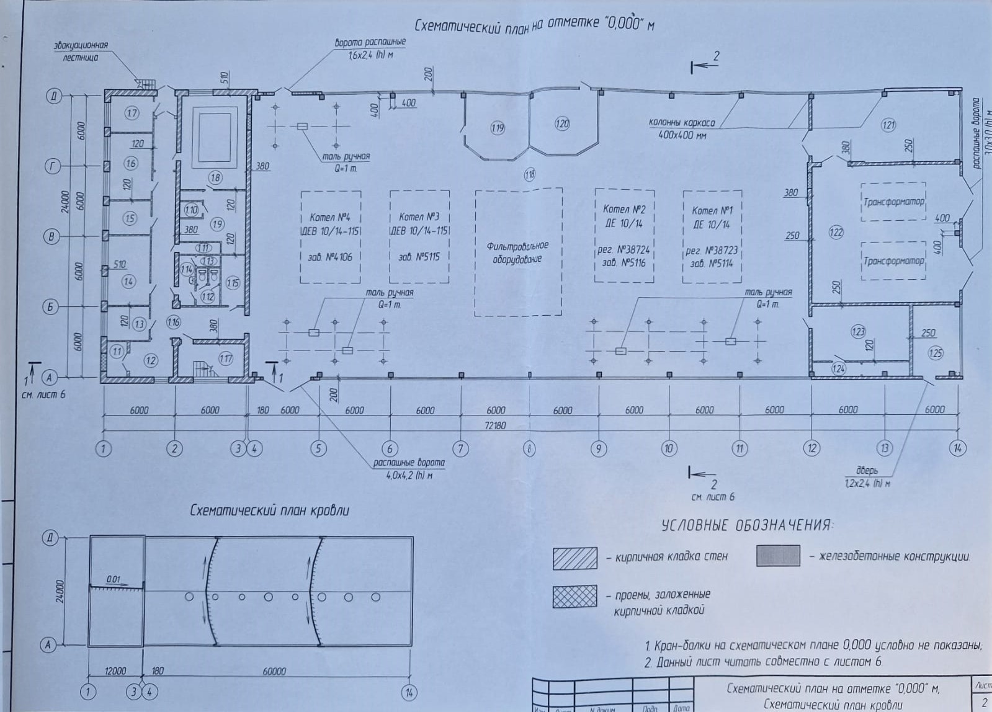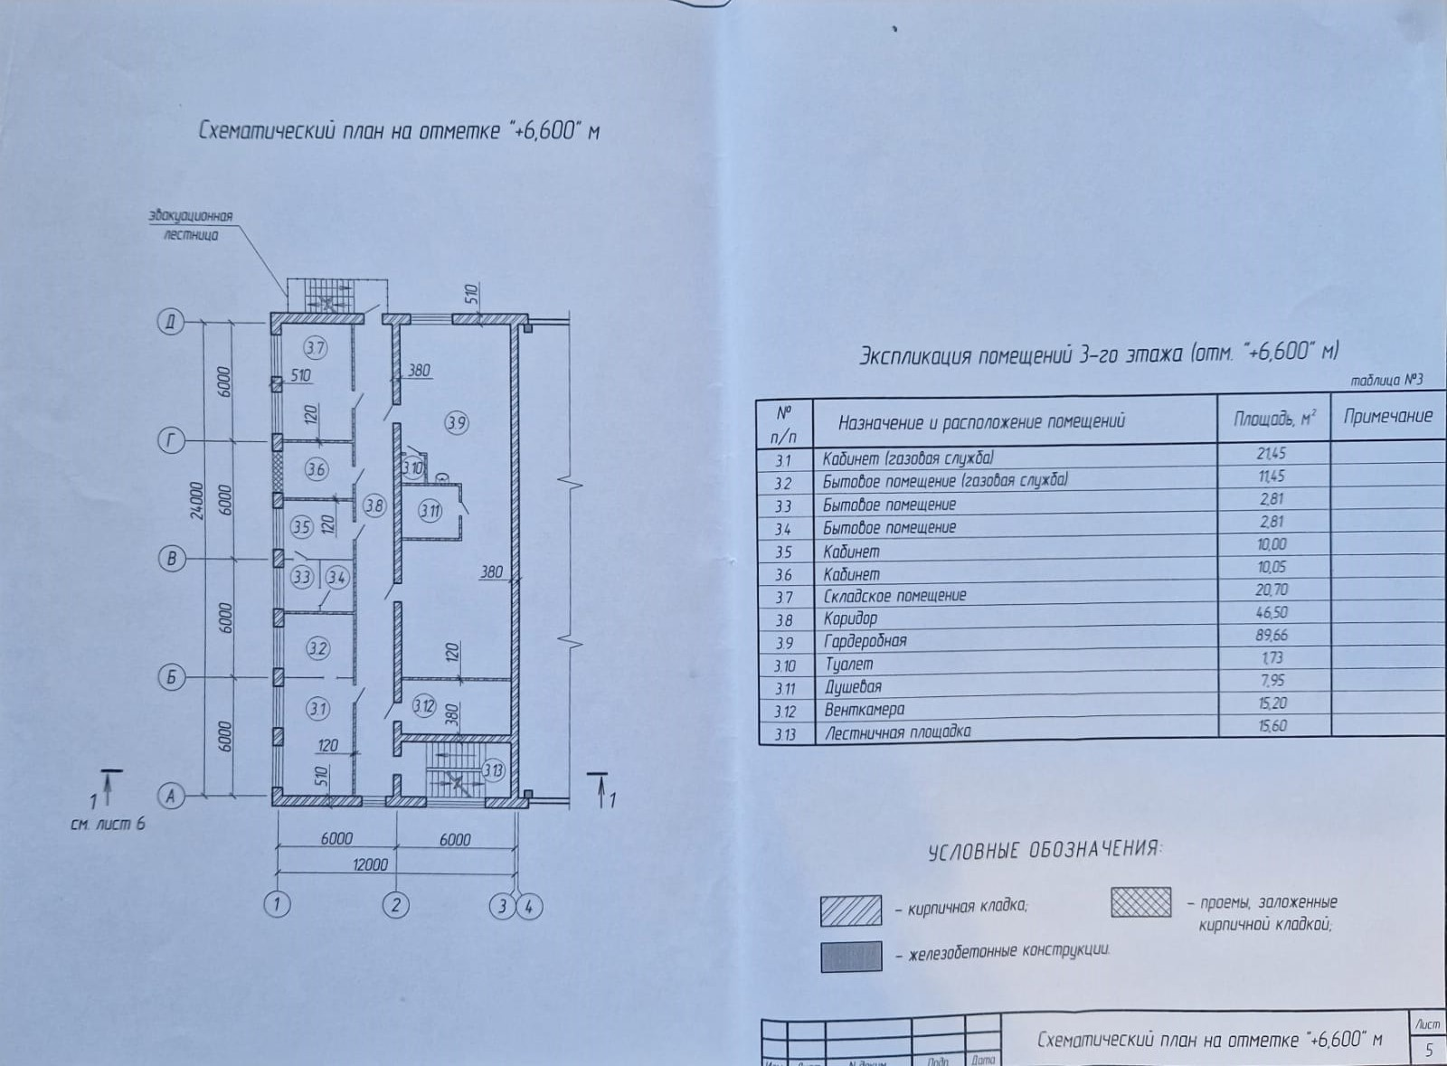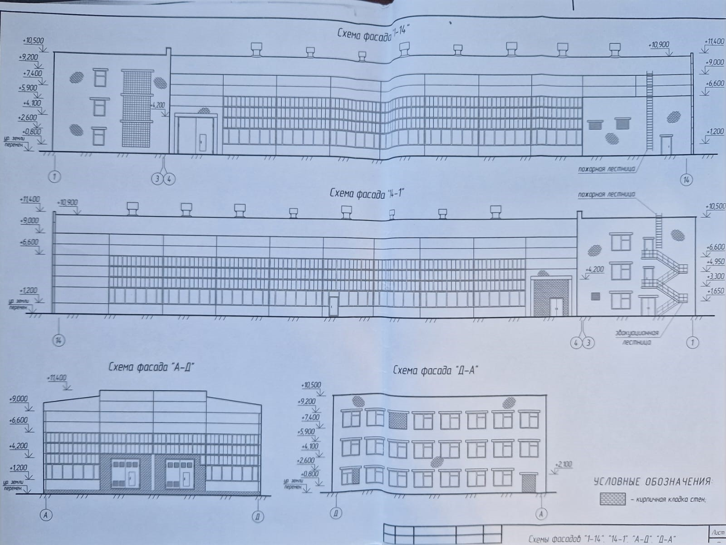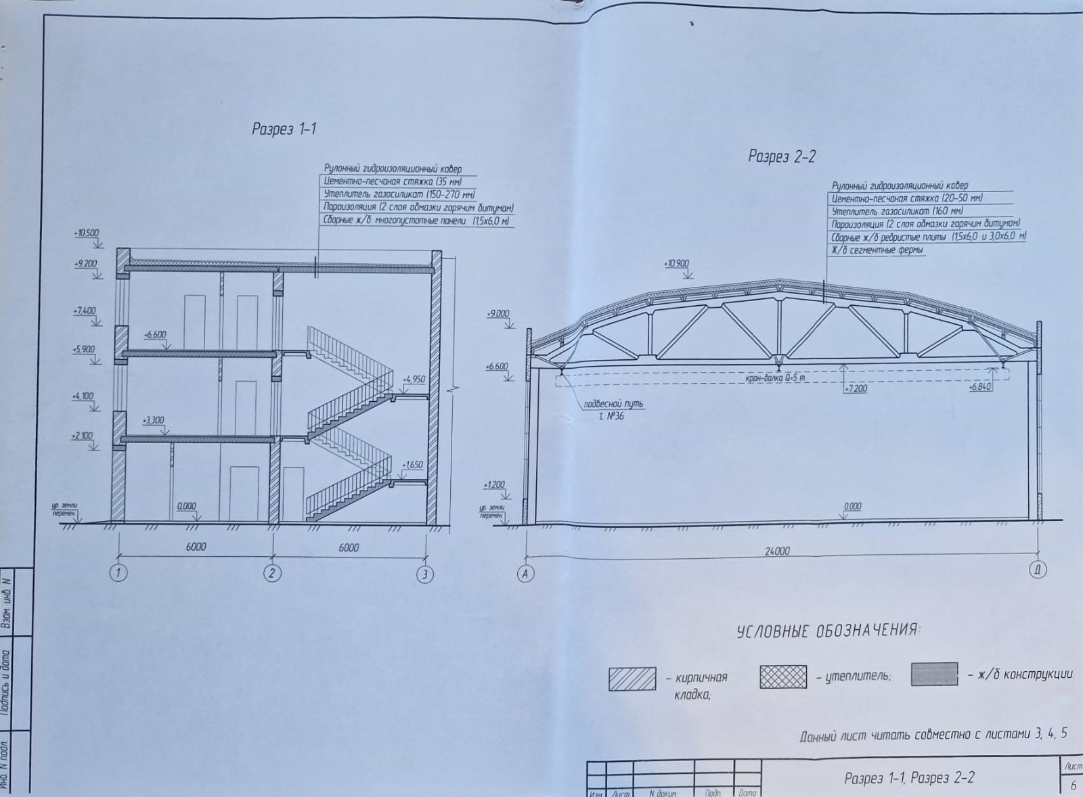

Фотоматериалы
